План проведения Недели Здоровья
«Зимние виды спорта» в старшей группе №8 «Звёздочка»
№ | Наименование мероприятия | Место проведения | Дата проведения
1 | Беседа «Спорт и здоровье» | Группа  Домахина О.Е. | 05.02.24
2 | Беседа «Зачем заниматься физкультурой?» | Группа  Доровских Е.А. | 06.02.24
3 | Беседа на тему: «Зимние виды спорта» | Группа  Доровских Е.А | 07.02.24
4 | Беседа «Закаляйся, если хочешь быть здоров». | Группа  Домахина О.Е. | 08.02.24
5 | Беседа «Наши любимые зимние игры и забавы». | Группа  Доровских Е.А | 09.02.24
7 | Дыхательная гимнастика «Снегопад» | На прогулке  Домахина О.Е. | 05.02.24
8 | Оформление папки-передвижки «Здоровый образ жизни семьи», «Правильная гигиена» | Группа  Домахина О.Е.  Доровских Е.А. | 05.02.24
9 | Информация в родительский уголок  «Как сделать зимнюю прогулку с ребёнком приятной и полезной?» | Группа  Домахина О.Е.  Доровских Е.А. | 05.02.24
10 | Дидактически игры:  «Угадай, какой вид спорта?» | Группа  Доровских Е.А. | 07.02.24
11 | Д/и «Чей спортивный снаряд?» | Группа  Домахина О.Е. | 08.02.24
12 | Д/и «Хорошо-плохо» по признакам зимы. | Группа  Домахина О.Е. | 08.02.24
13 | Сюжетная игра «Больница» | Группа  Доровских Е.А. | 09.02.24
14 | Сюжетная игра «Магазин полезных продуктов» | Группа  Доровских Е.А. | 05.02.24
15 | Шашечный турнир | Группа  Доровских Е.А.
16 | Чтение художественной литературы:  В.Осеева «На катке»,  Д.Хармс «Лыжная прогулка в лес».  А. Шибаева «Сани»  А. Прокофьев «Как на горке, на горе»  Л. Квитко «Санки»  А. Введенская «На лыжах». | Группа  Домахина О.Е. Доровских Е.А. | С 05.02.24 по  09.02.24
17 | Оформление выставки детских рисунков «Быть здоровыми хотим». | Группа  Домахина О.Е.  Доровских Е.А. | 08.02.24
18 | Спортивный досуг на улице: «Путешествие в зимние виды спорта»» | На прогулке  Бочкарёва М.Н.  Доровских Е.А. | 07.02.24

Итоговое мероприятие: Спортивный досуг на улице:
«Путешествие в зимние виды спорта»»

Подготовили: Доровских Е.А.
Домахина О.Е.

Фотоотчет проведения «Недели Здоровья»
«Зимние виды спорта» в средней группе №8 «Звёздочка»
Беседа «Спорт и здоровье»

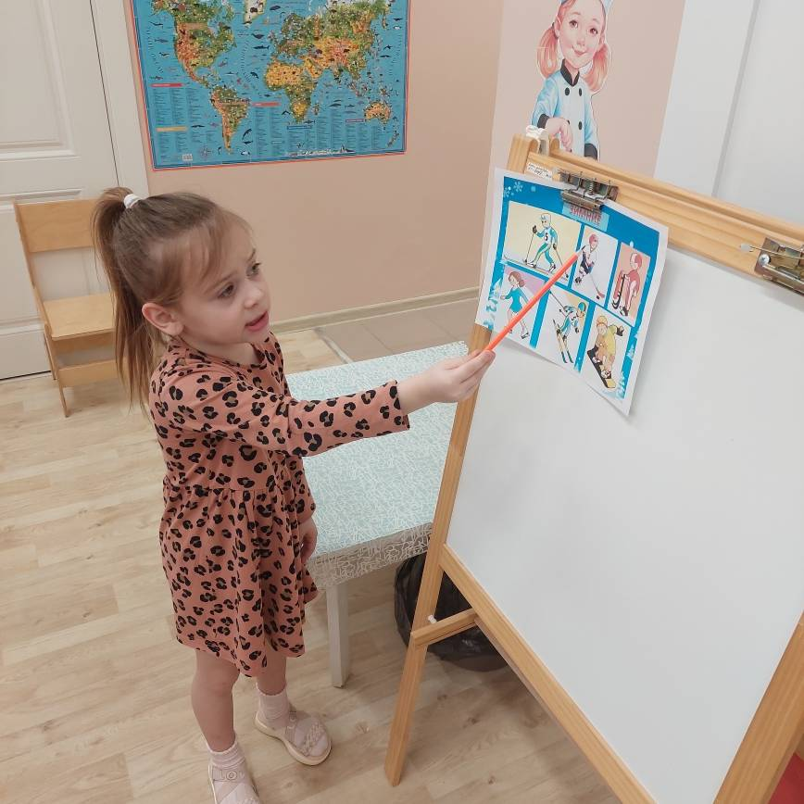
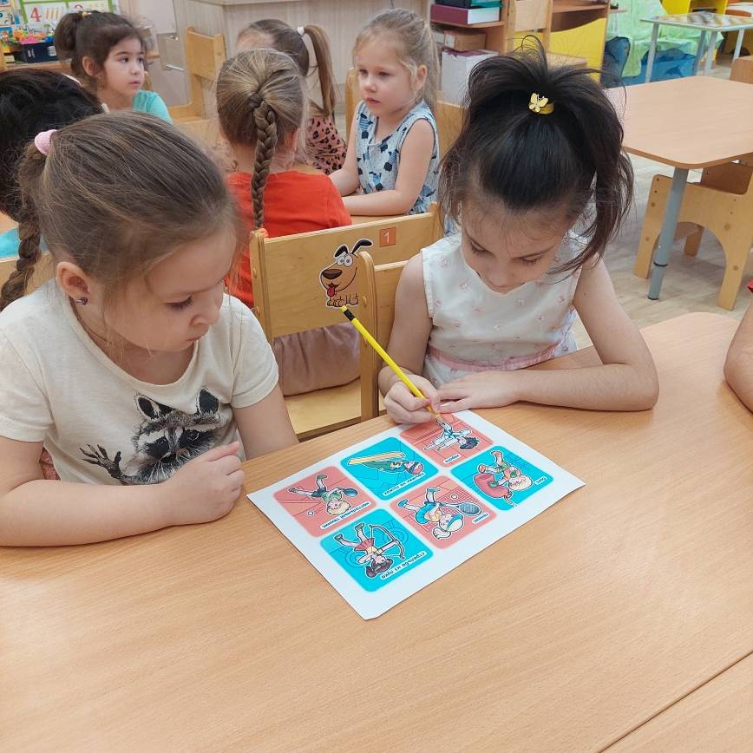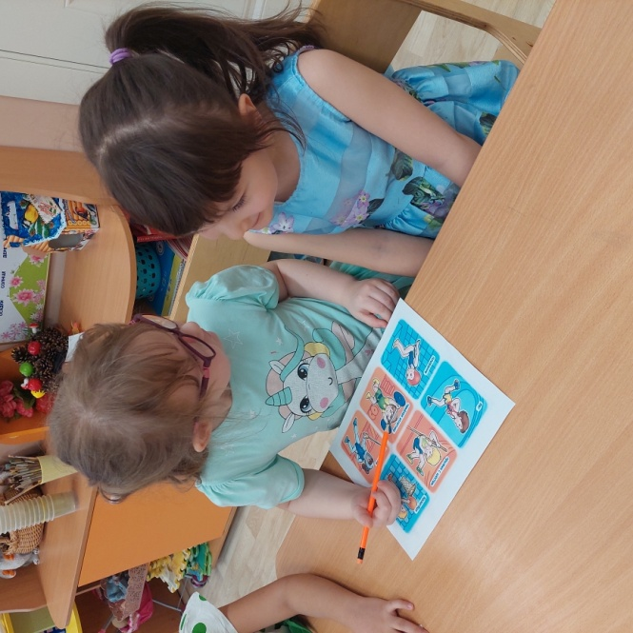
Беседа на тему: «Зимние виды спорта»
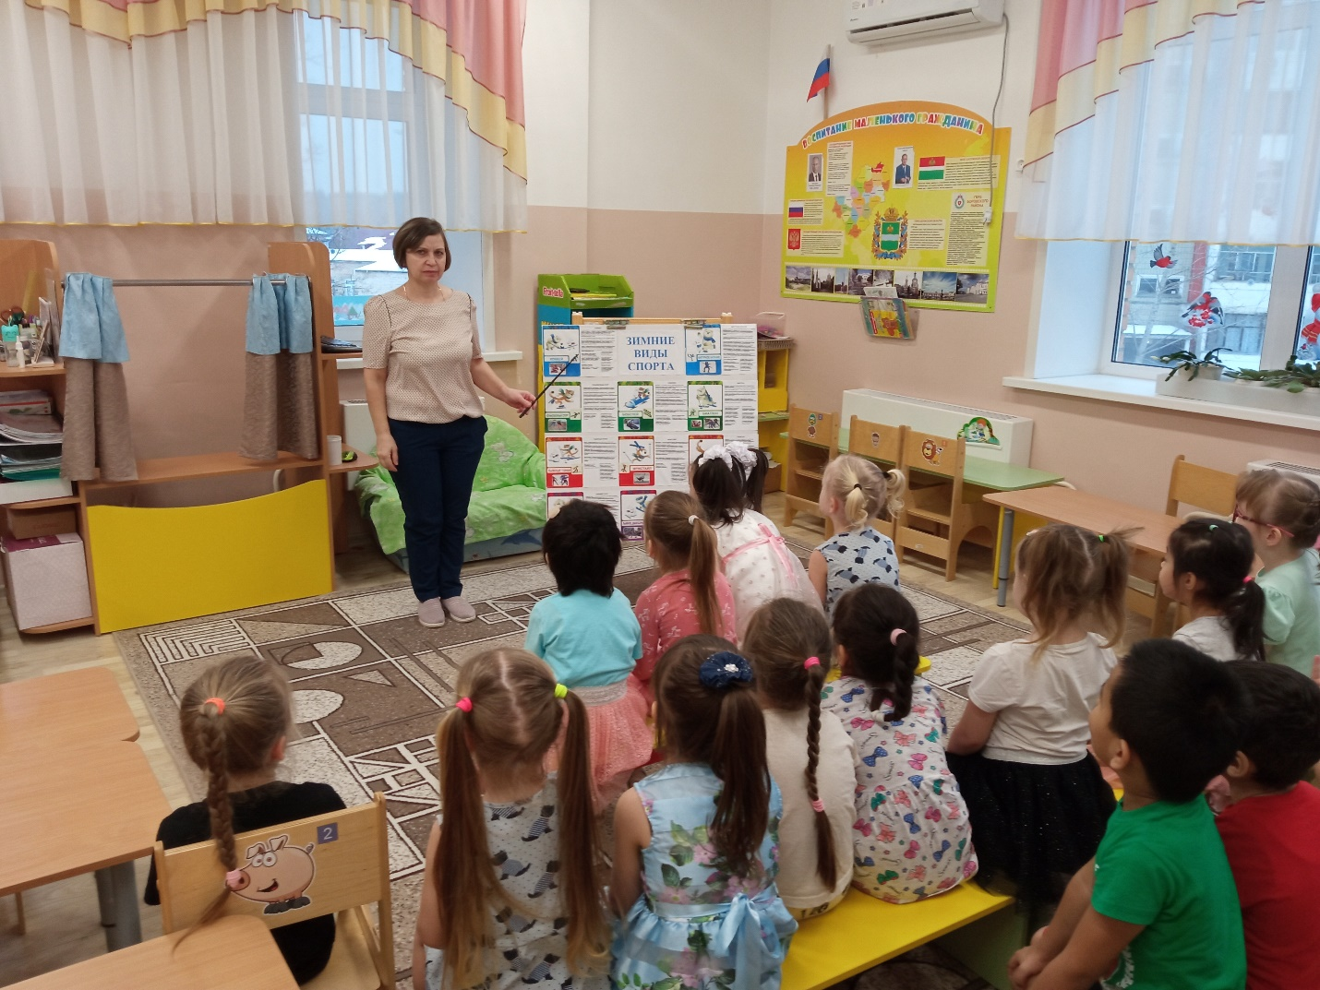
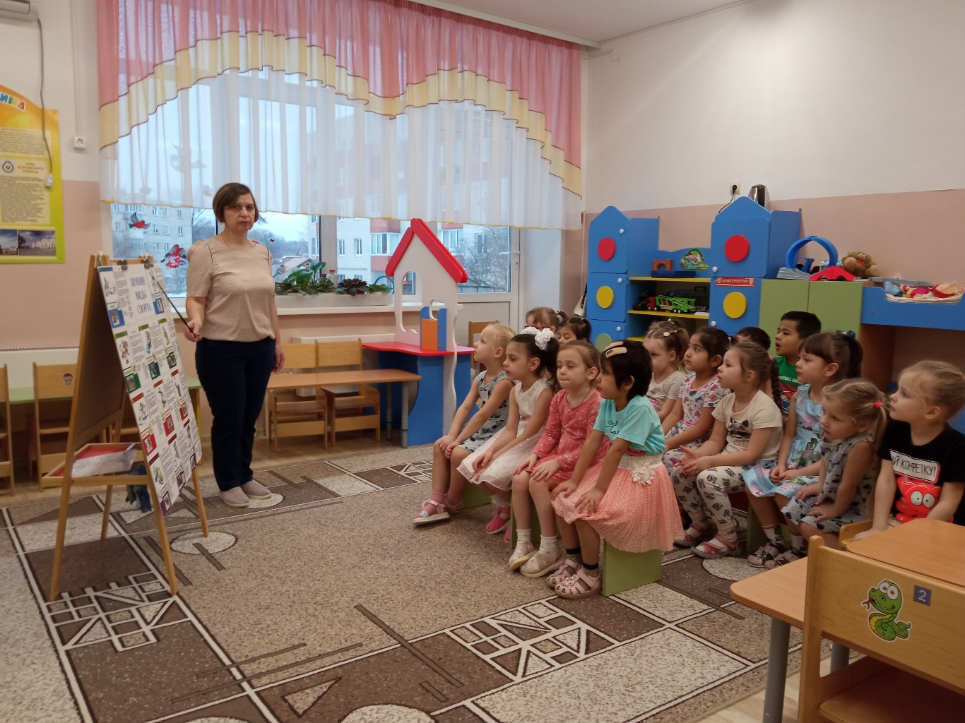
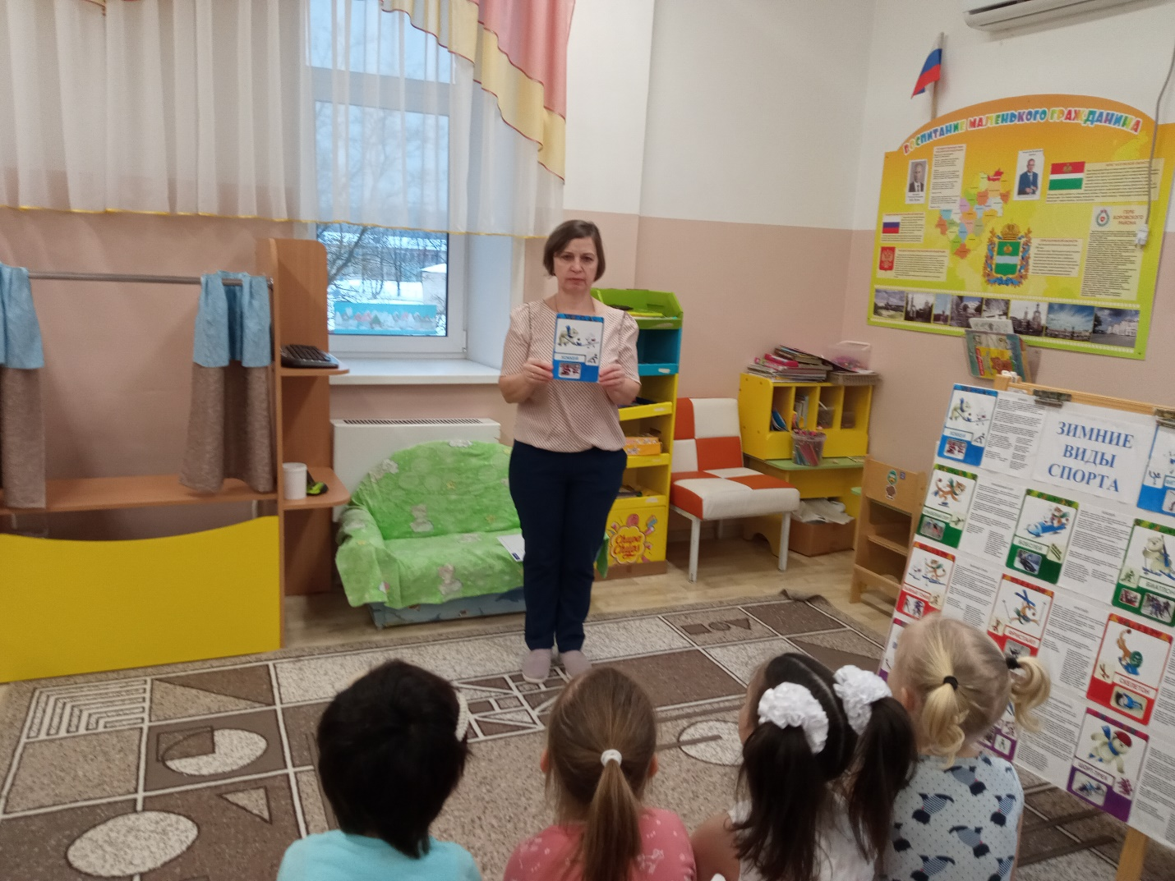
Дыхательная гимнастика «Снегопад»

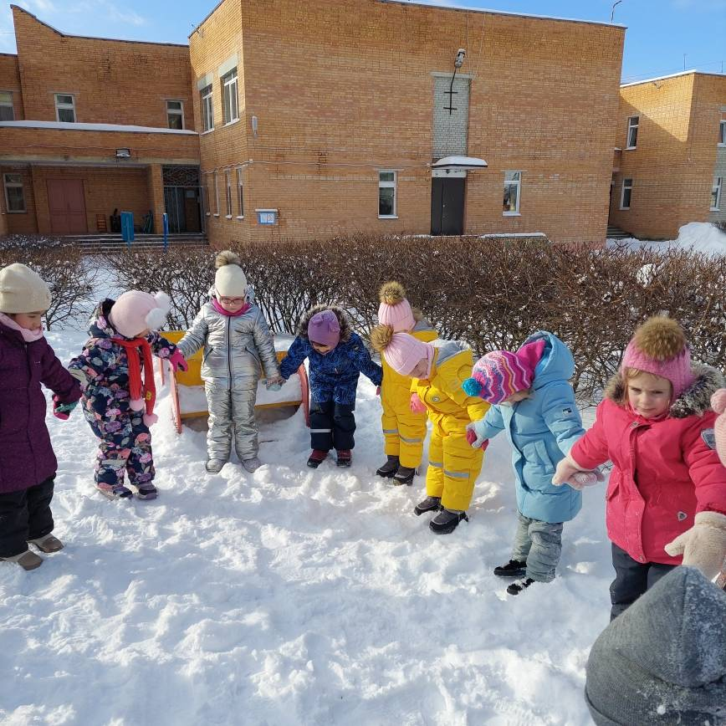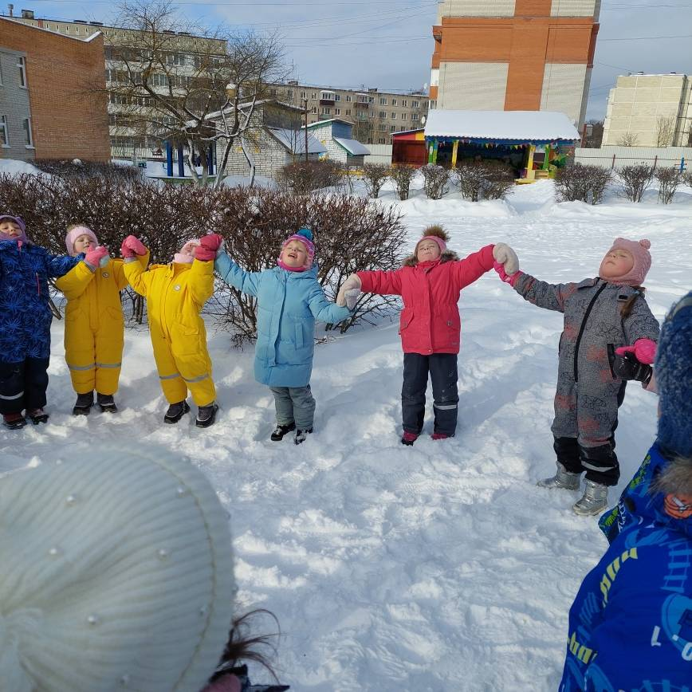

Оформление папки-передвижки «Здоровый образ жизни семьи», «Правильная гигиена»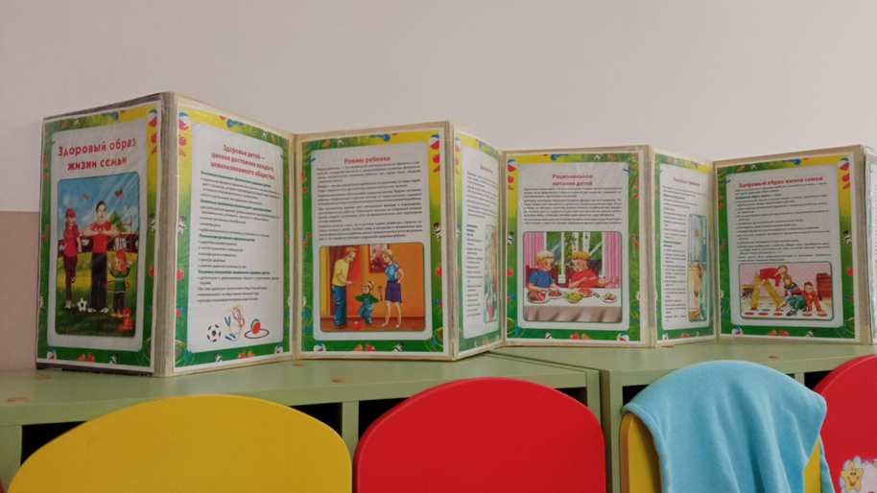
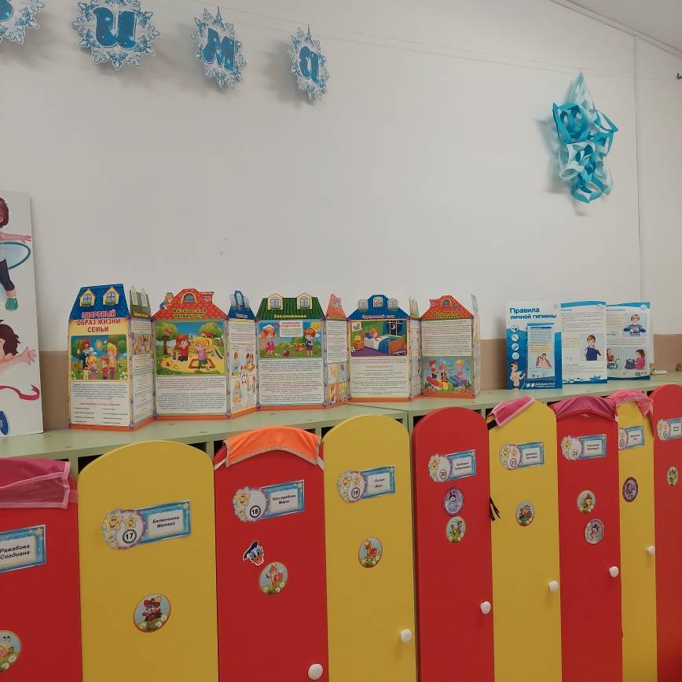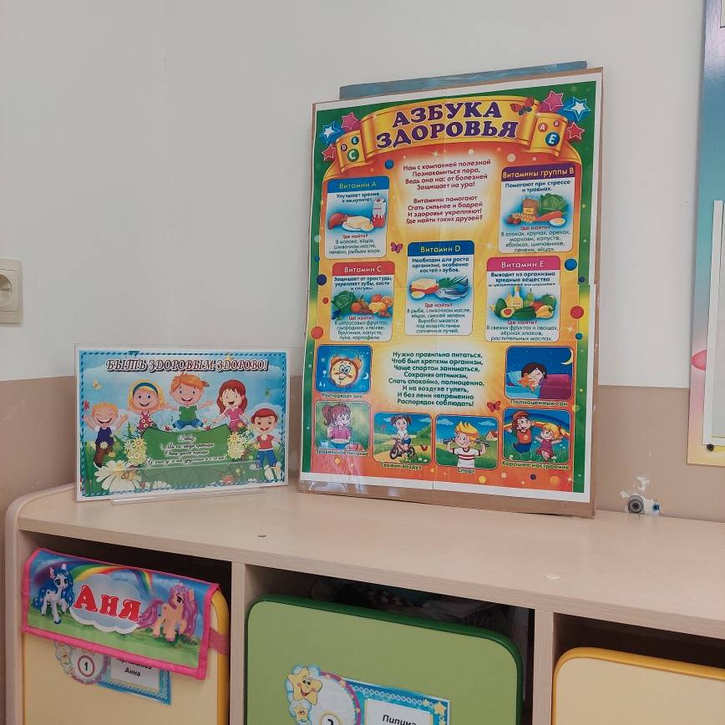

Информация в родительский уголок
«Как сделать зимнюю прогулку с ребёнком приятной и полезной?»
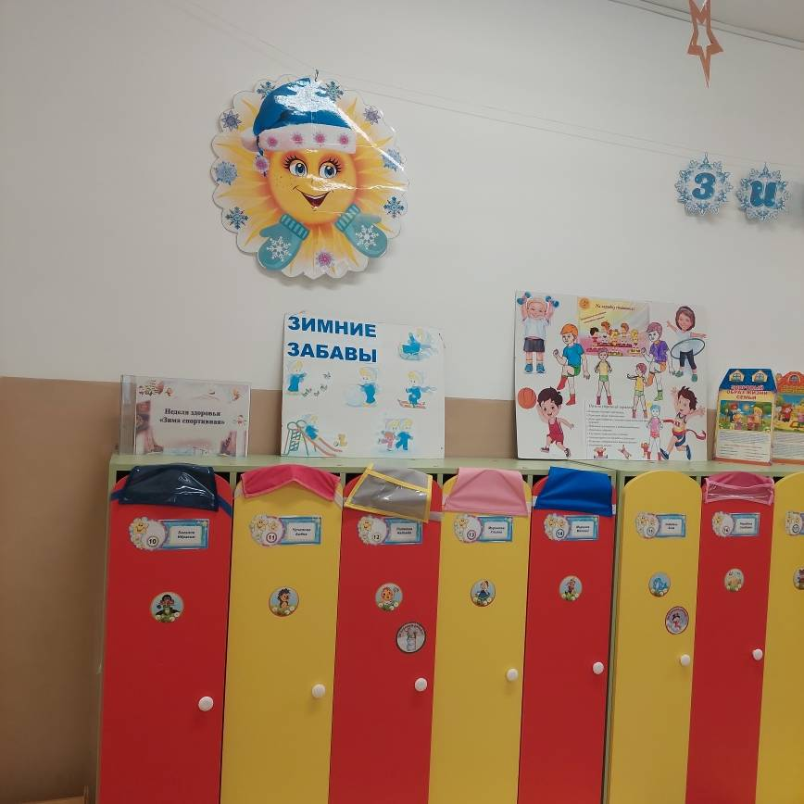
Оформление выставки детских рисунков «На зарядку становись!».

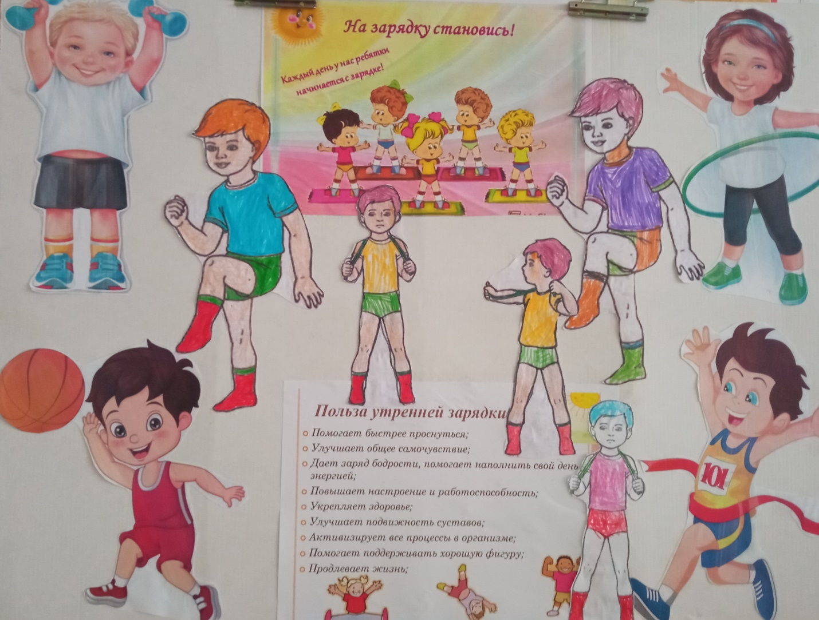

Утренняя гимнастика
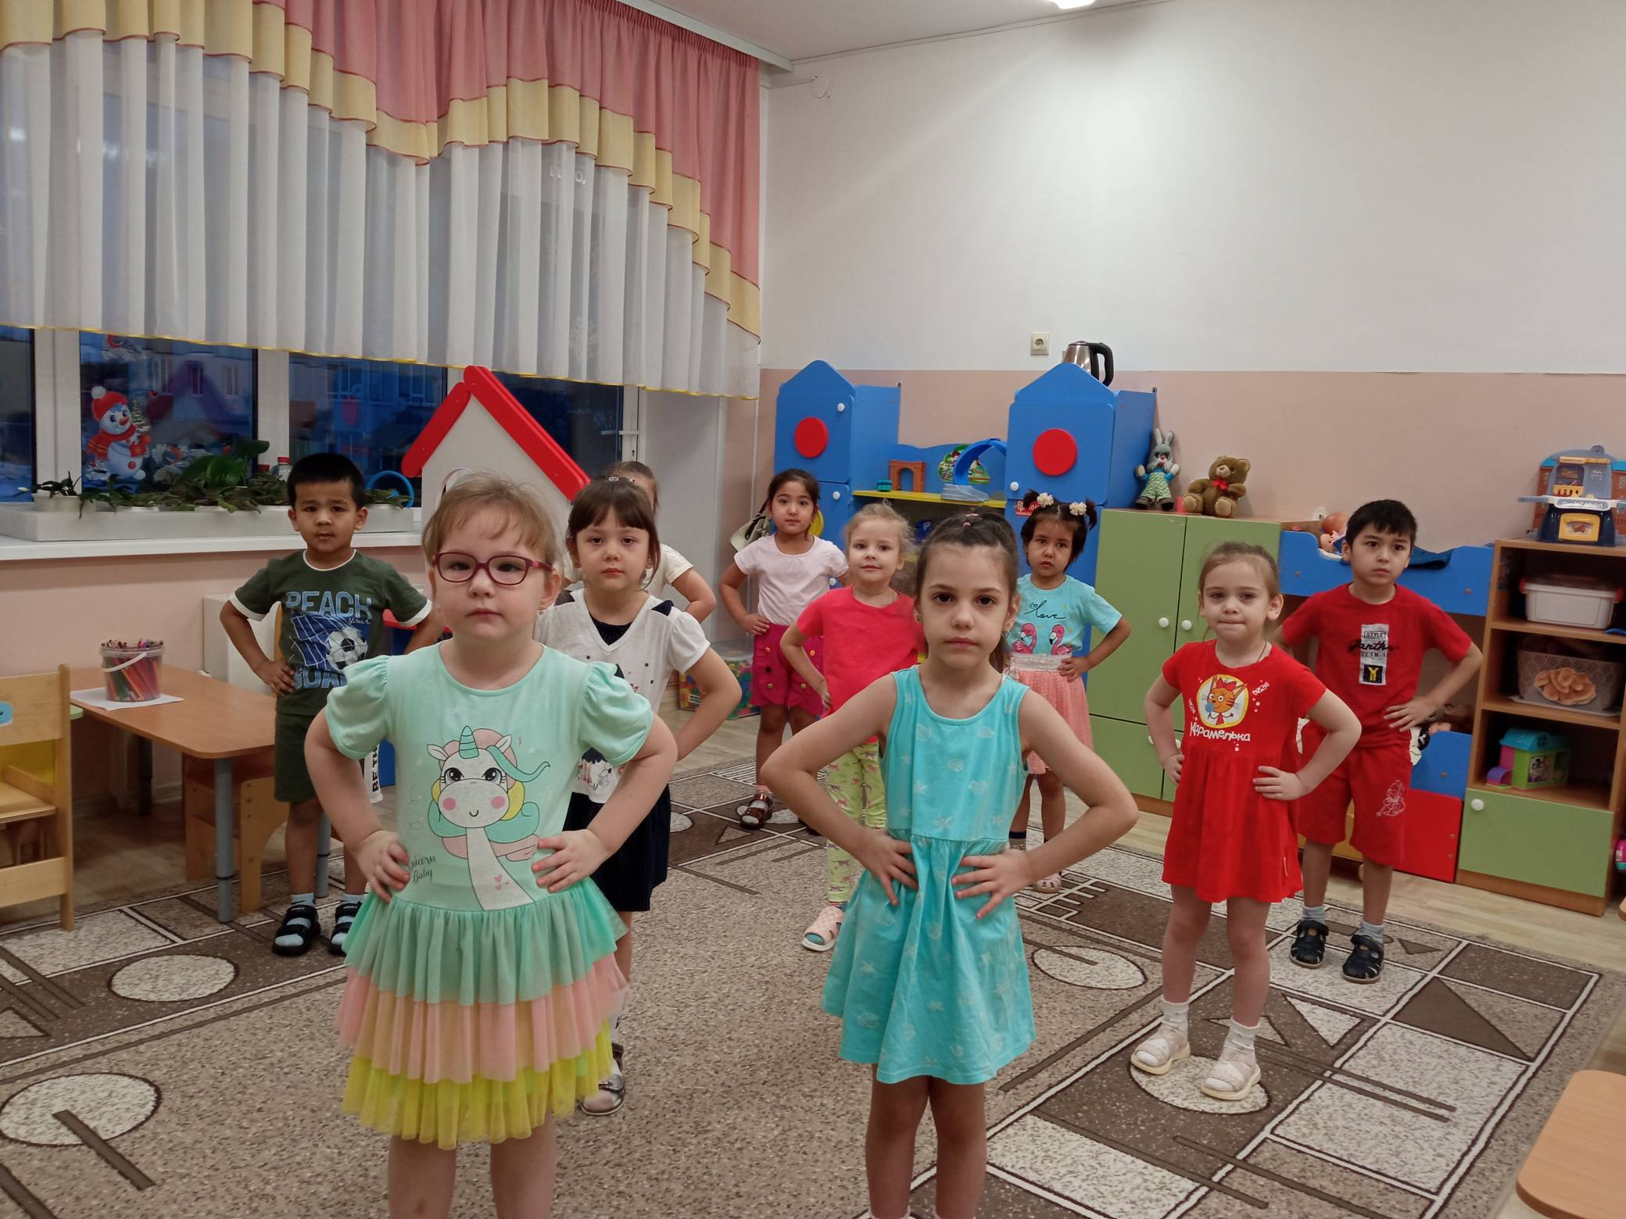
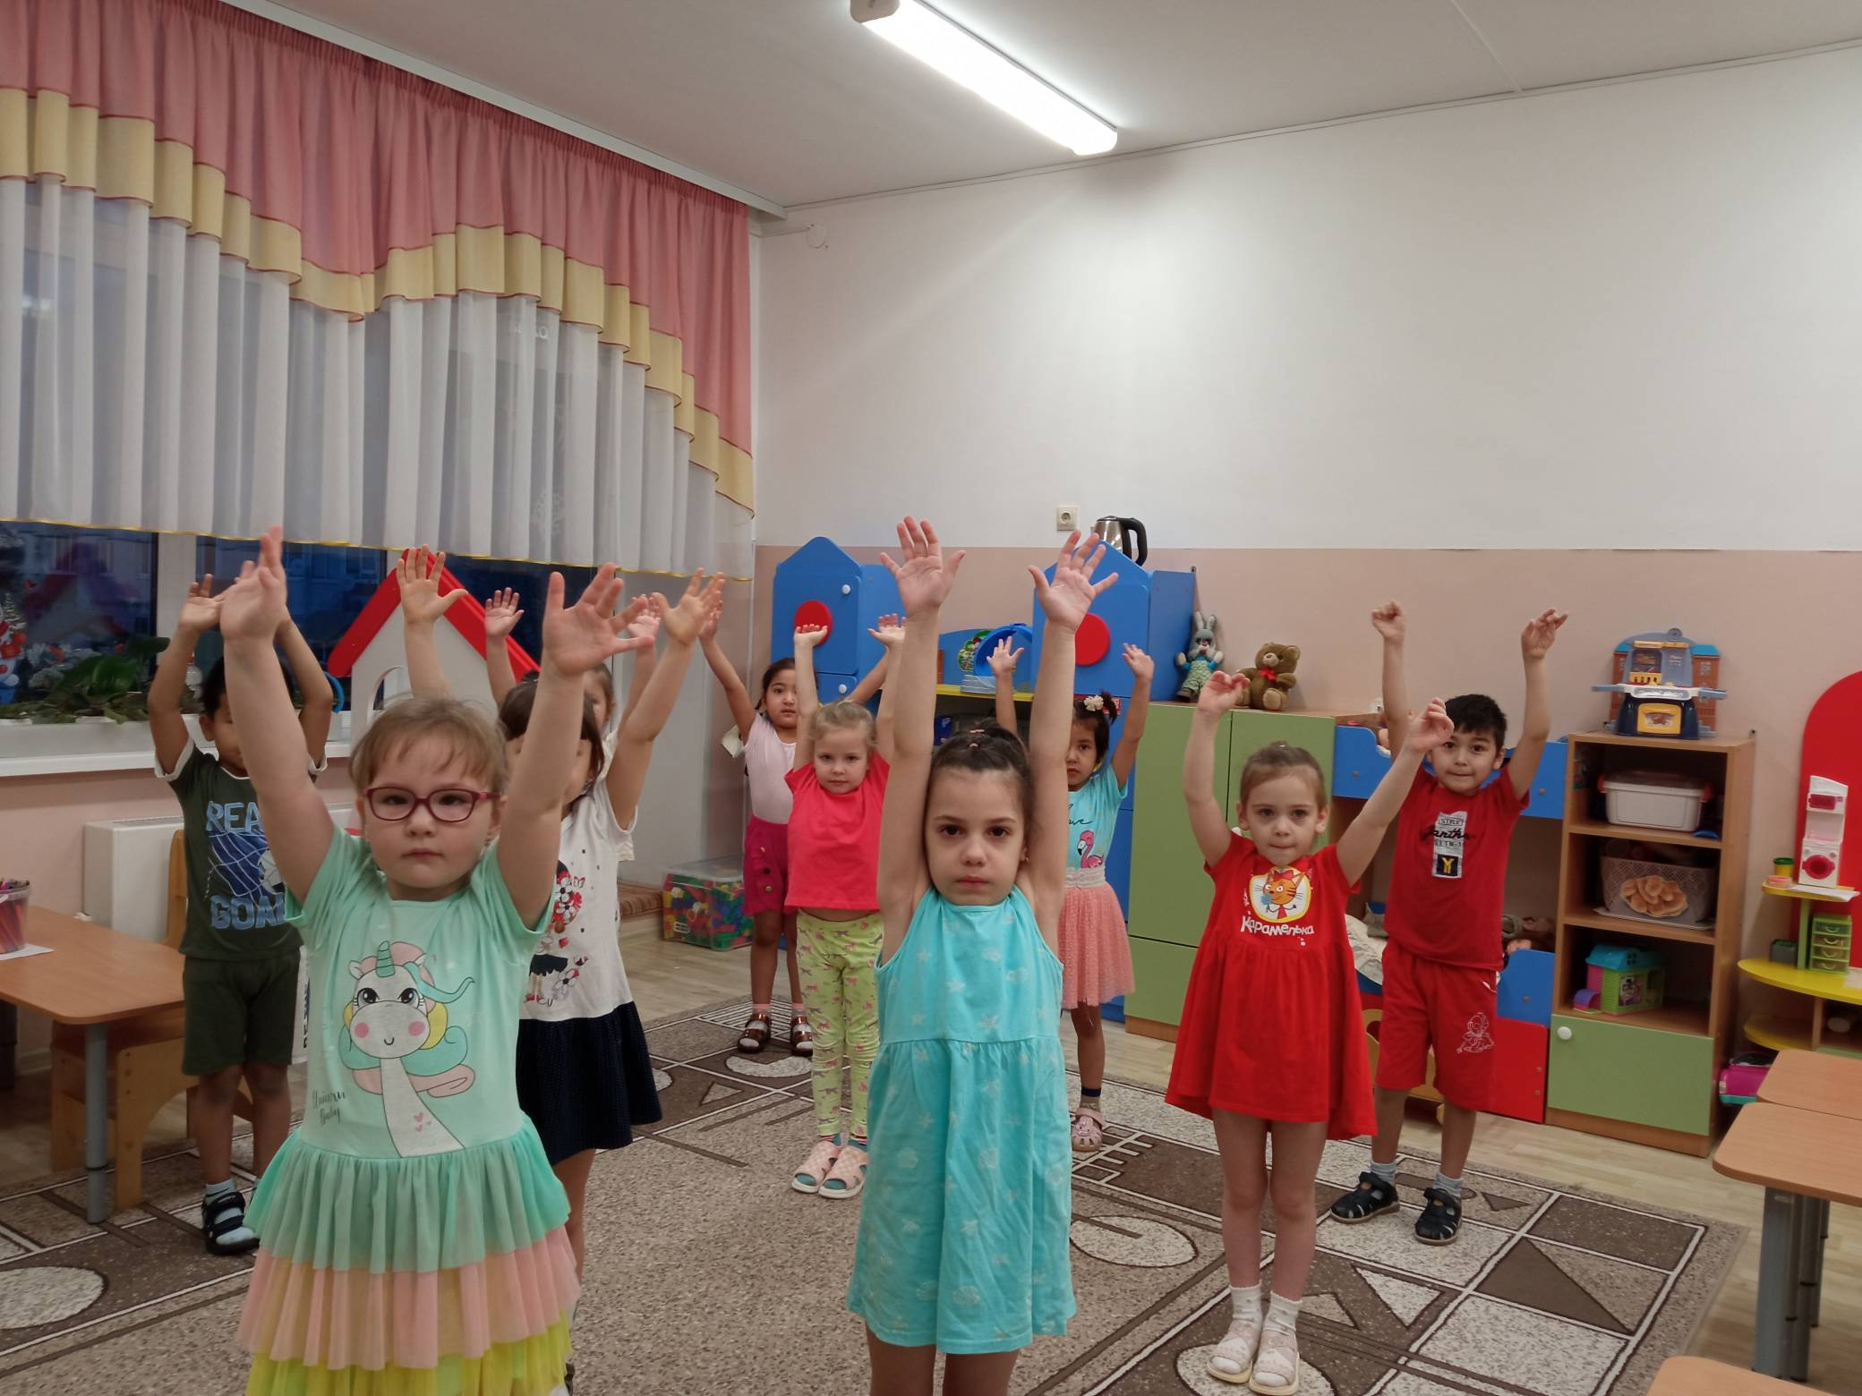

Д/и «Чей спортивный снаряд?»
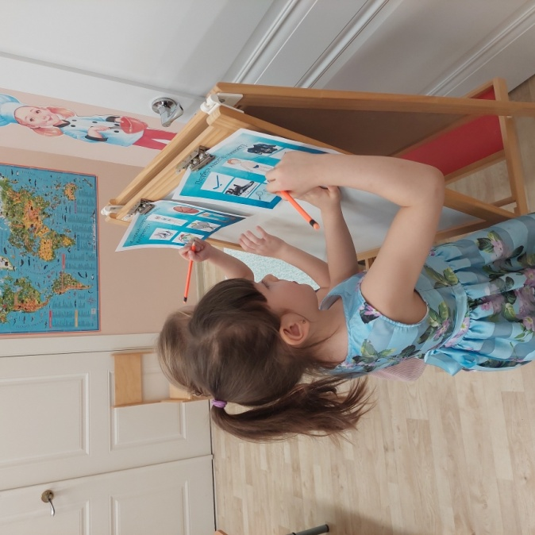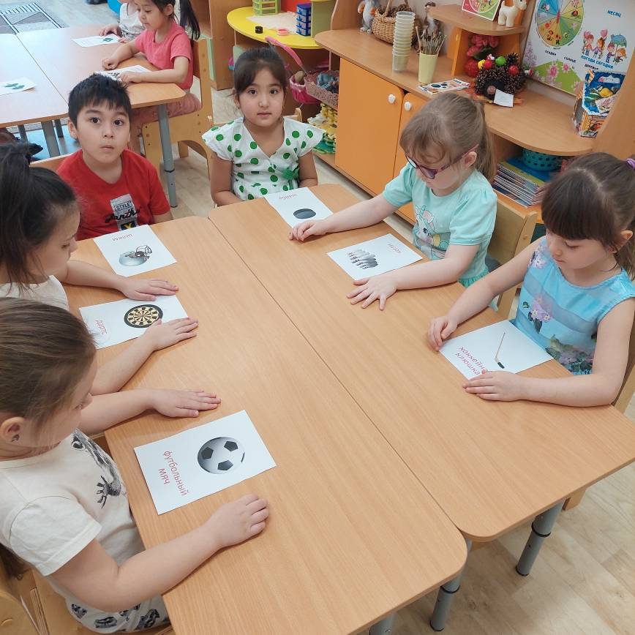

Сюжетно-ролевая игра «Больница»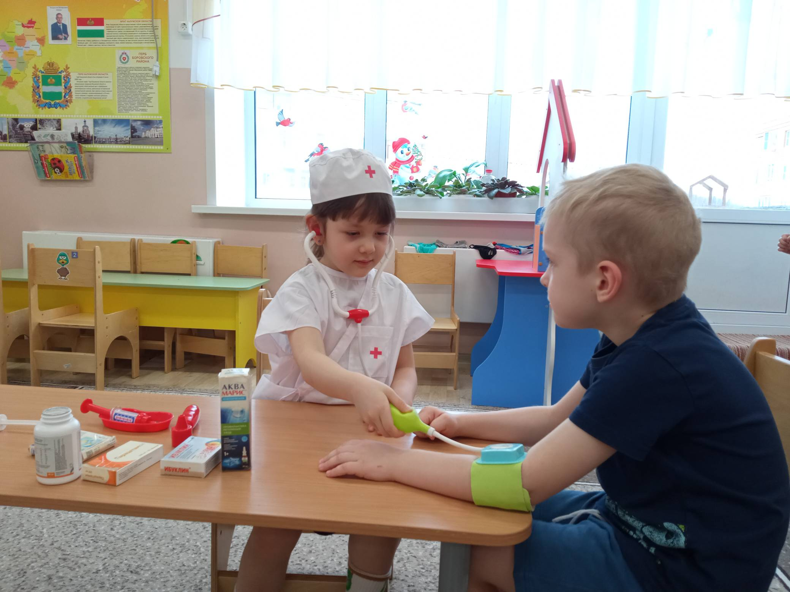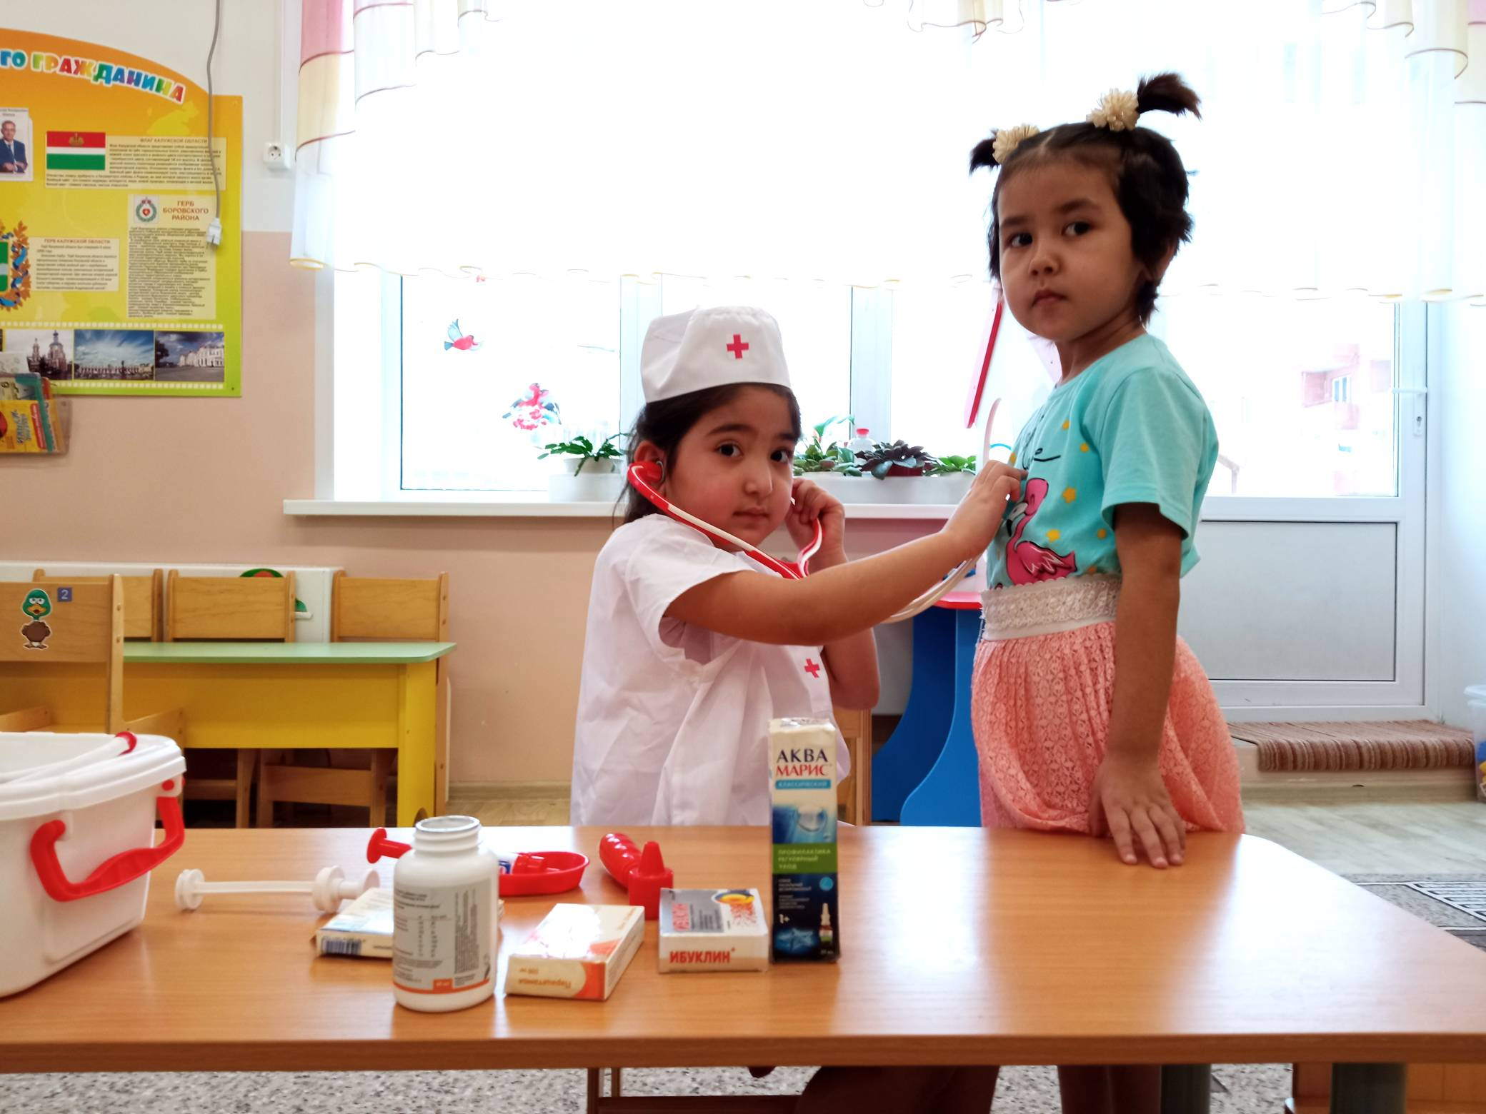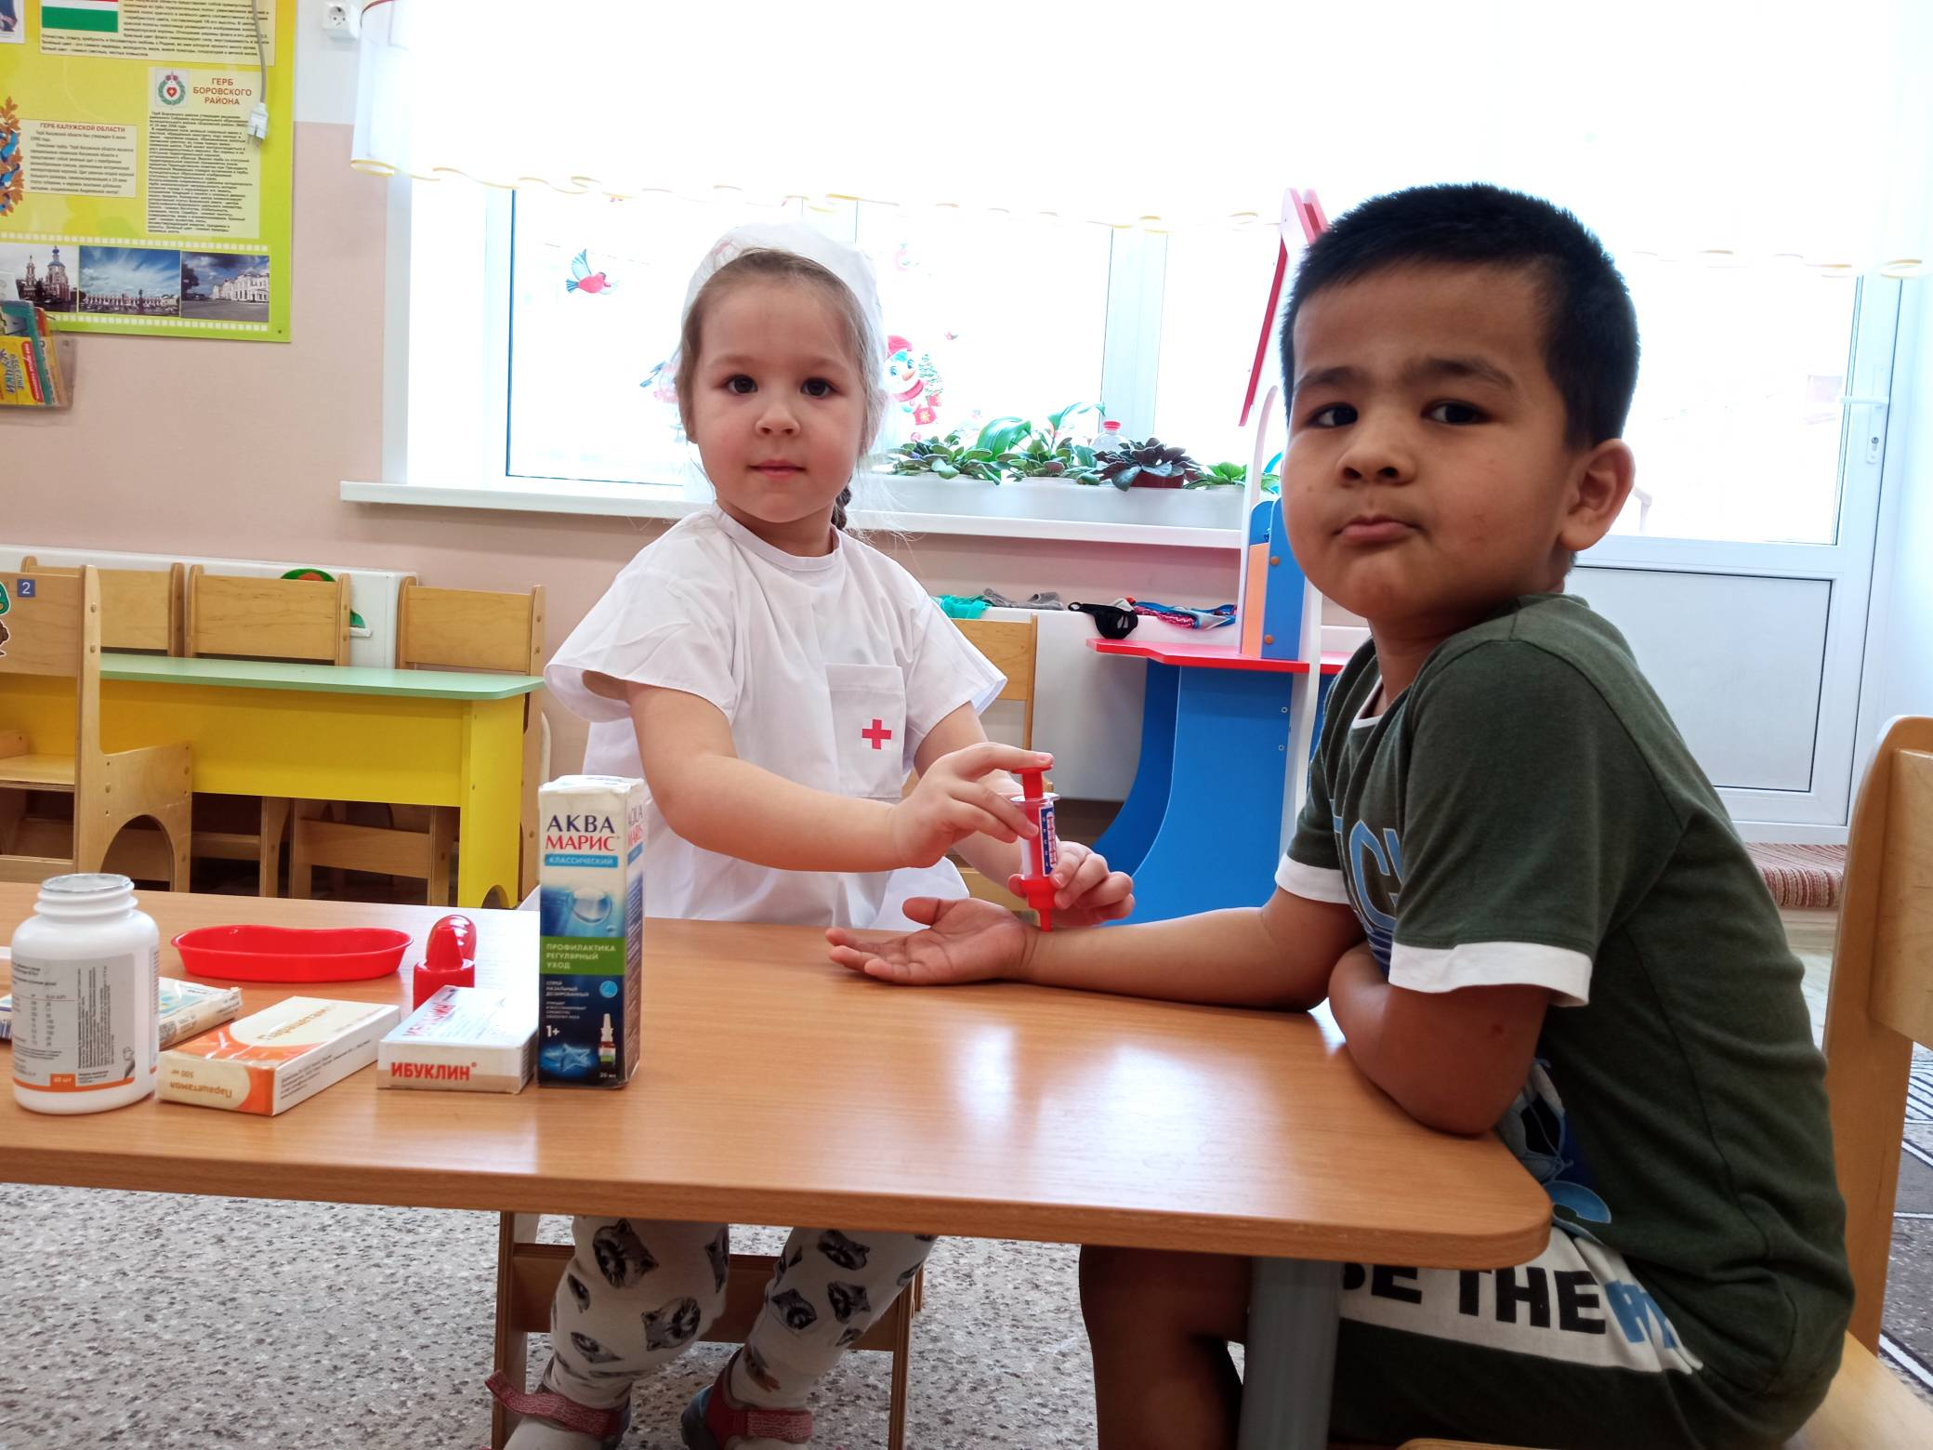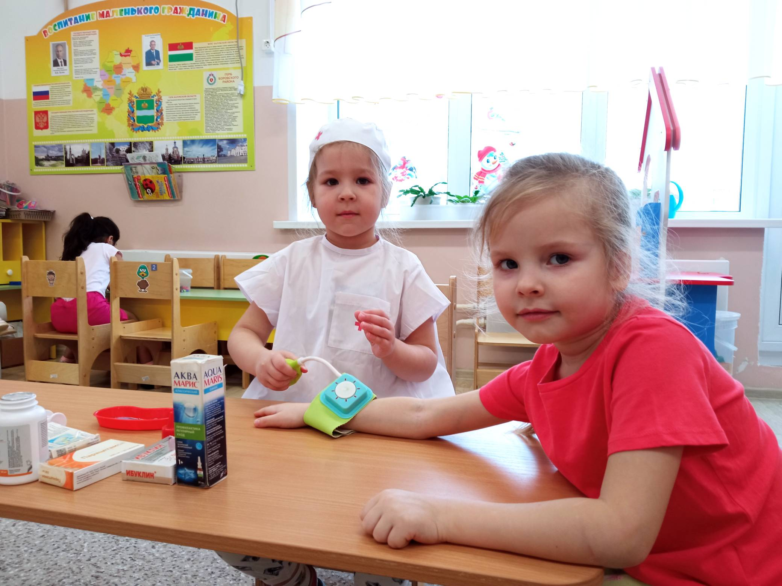
Сюжетно-ролевая игра «Магазин полезных продуктов» 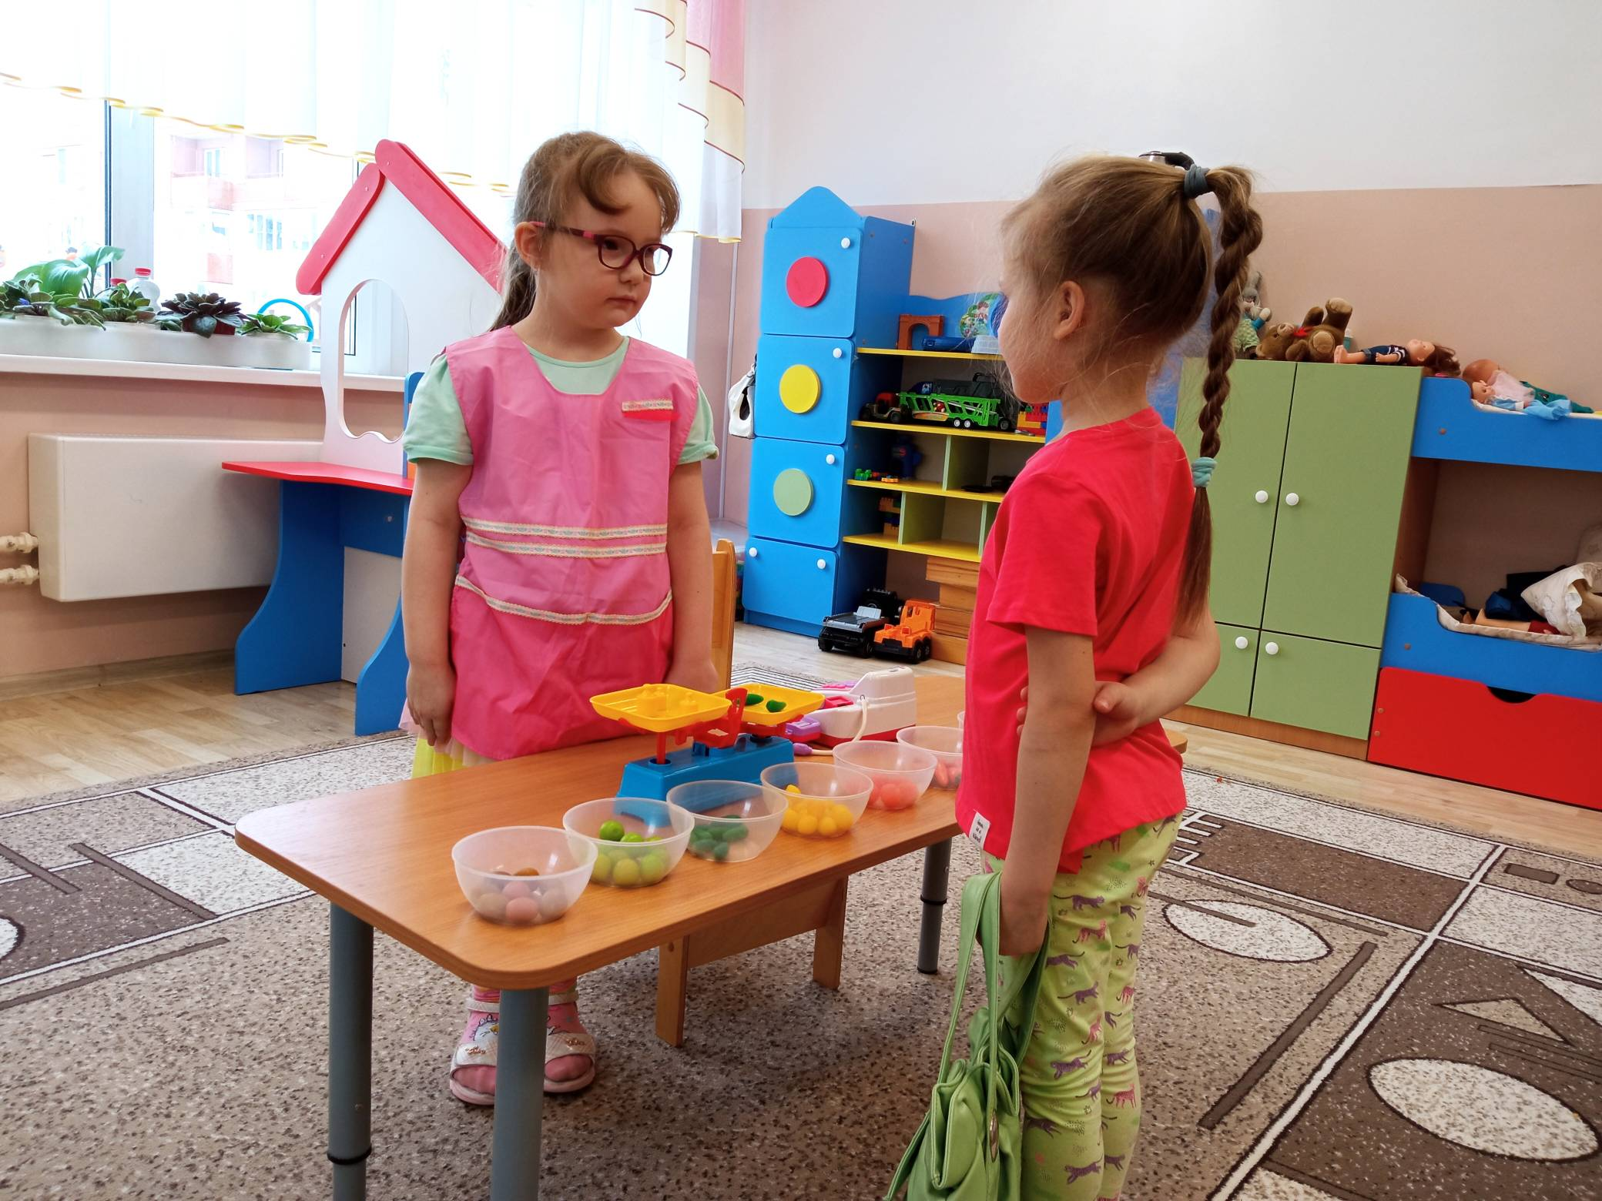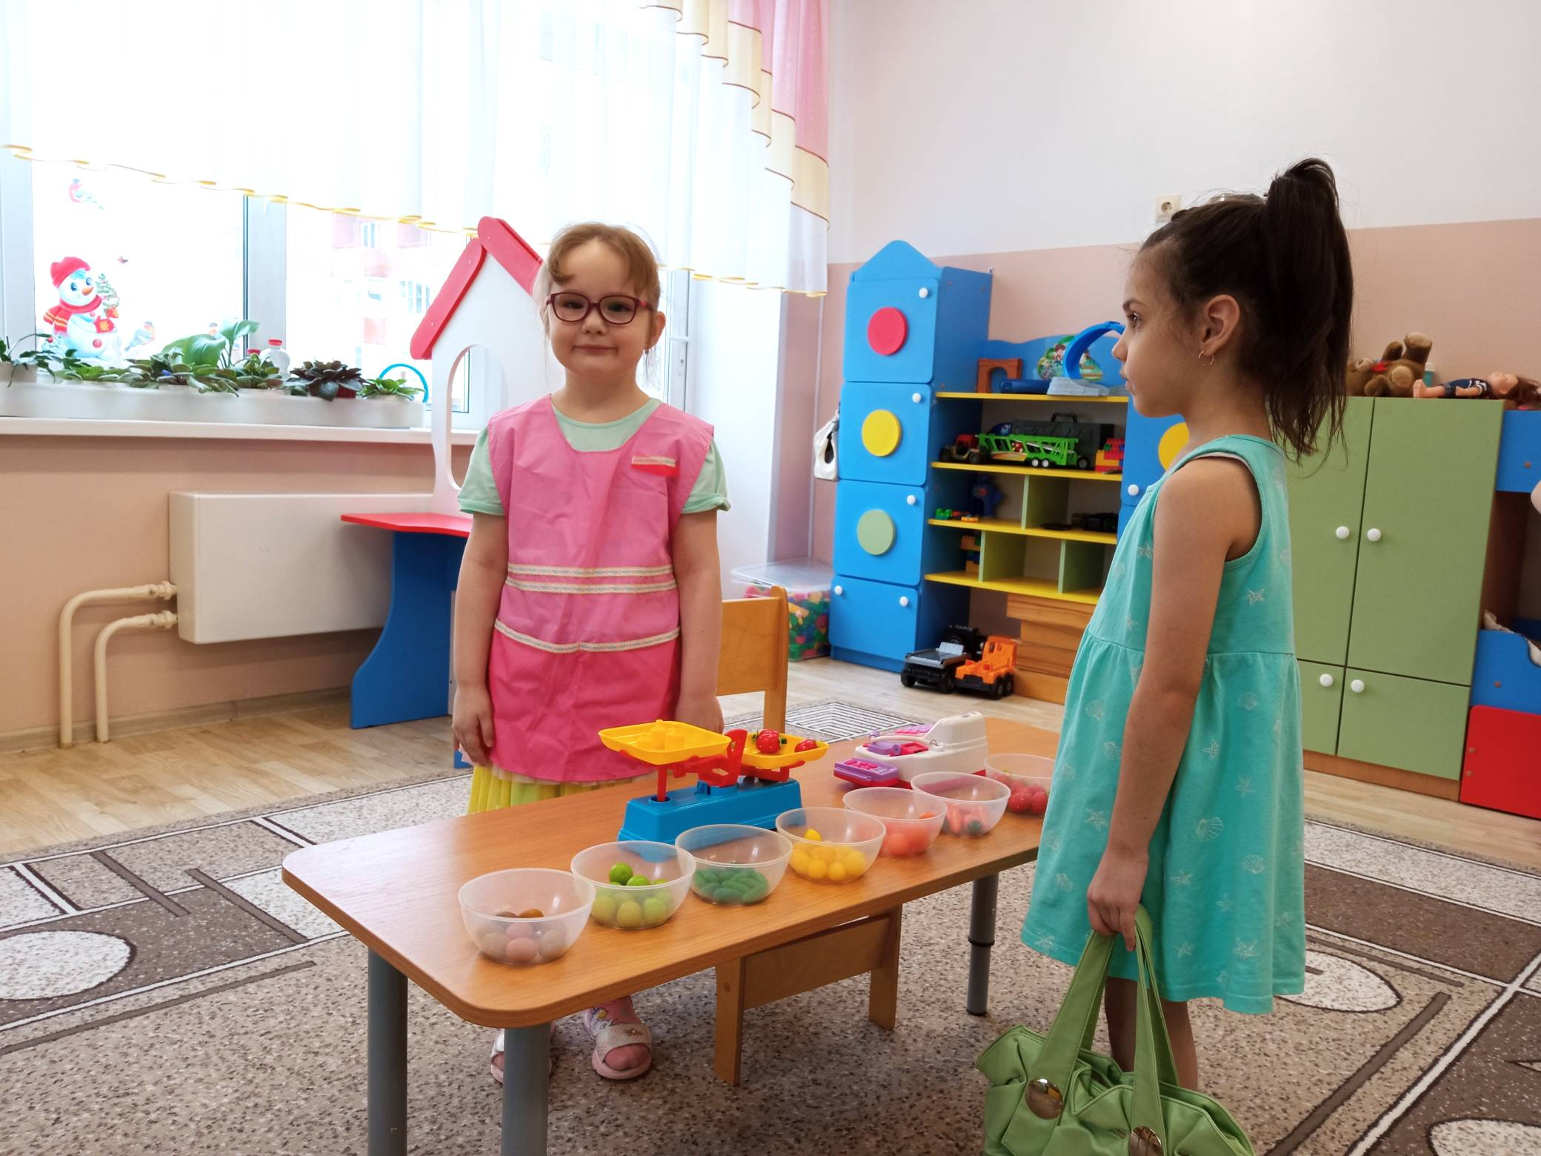
Шашечный турнир
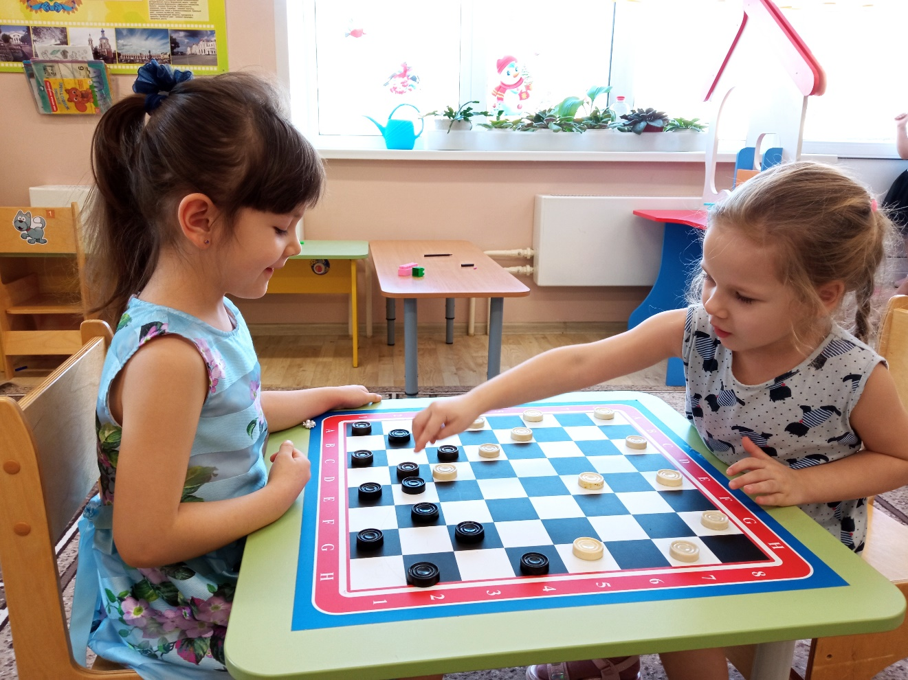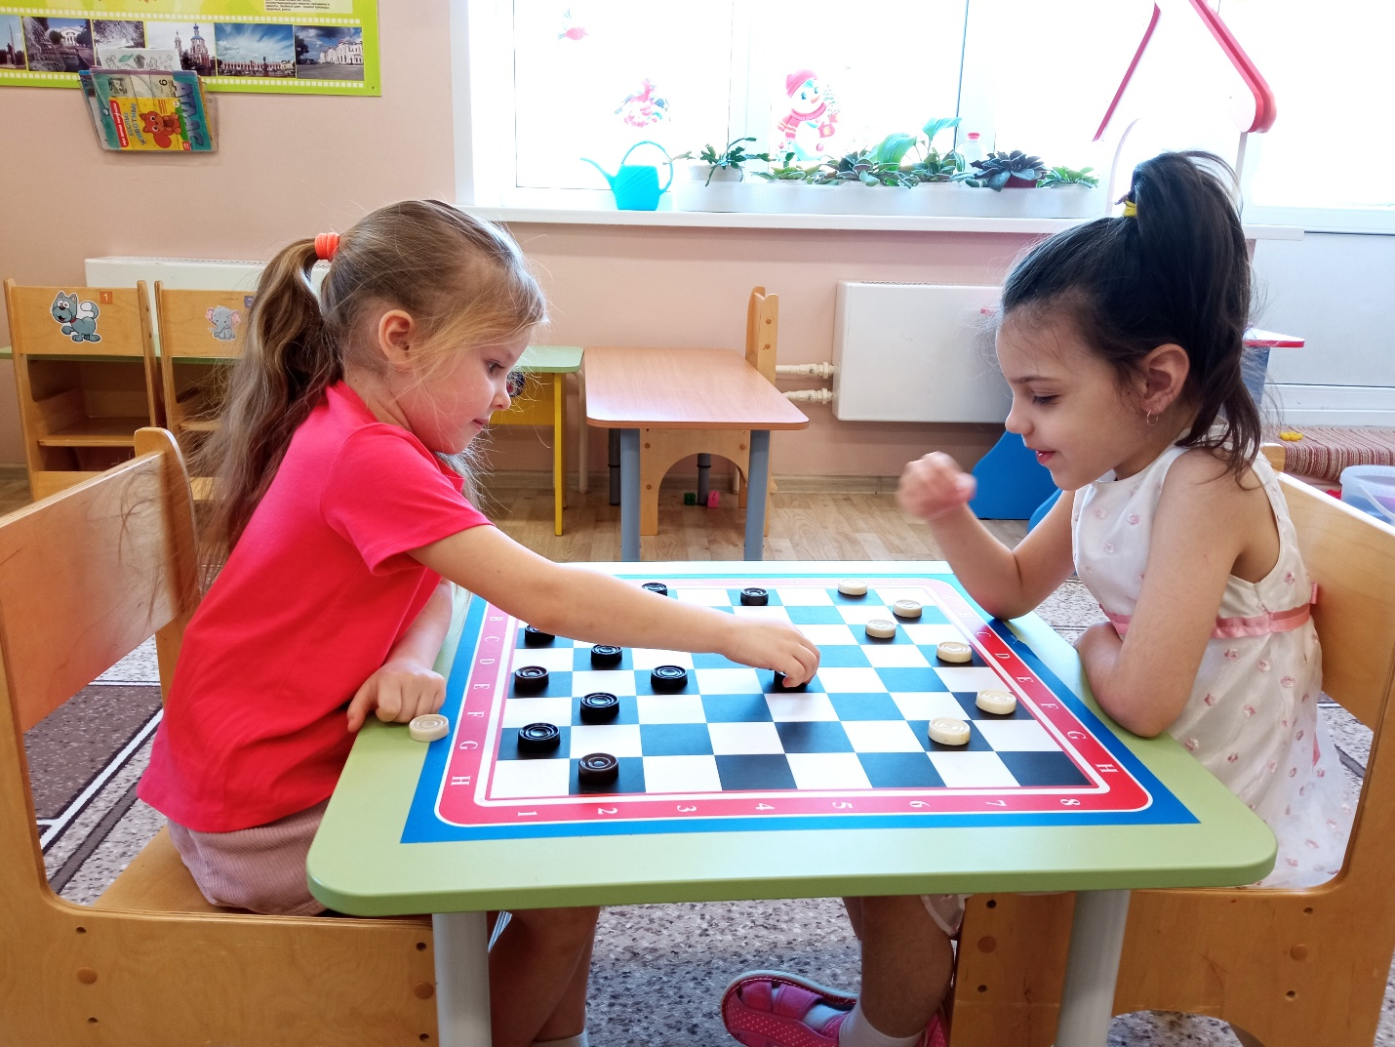

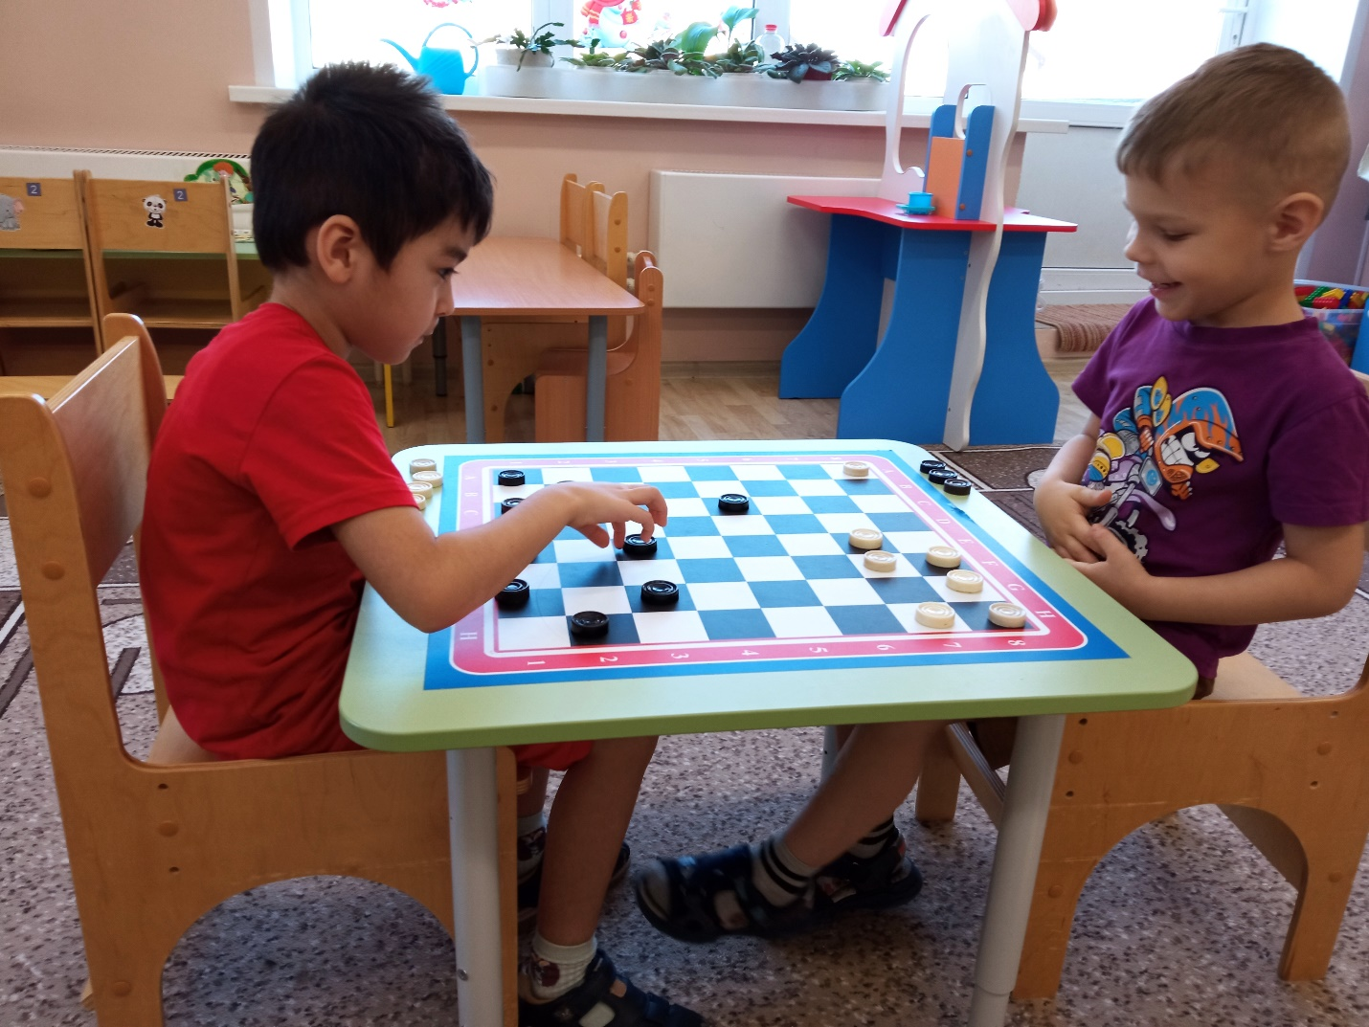

Оформление выставки детских
рисунков «Быть здоровыми хотим».
Рисование «Дети делают зарядку»:
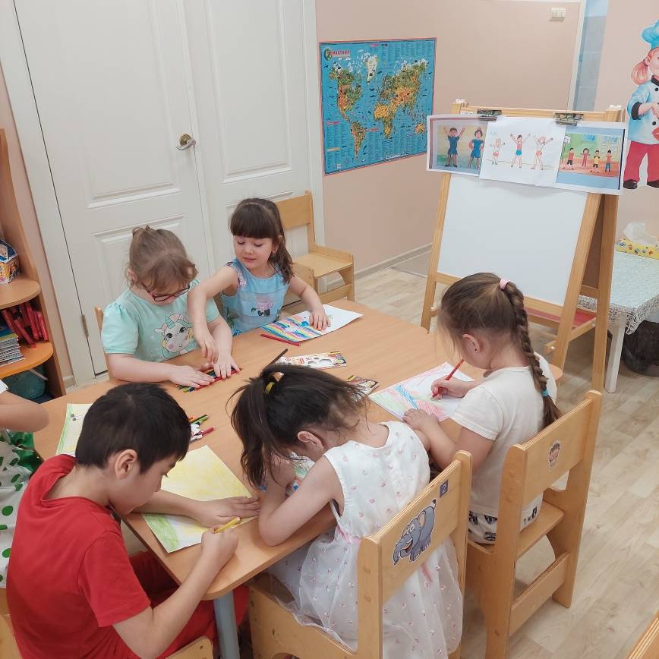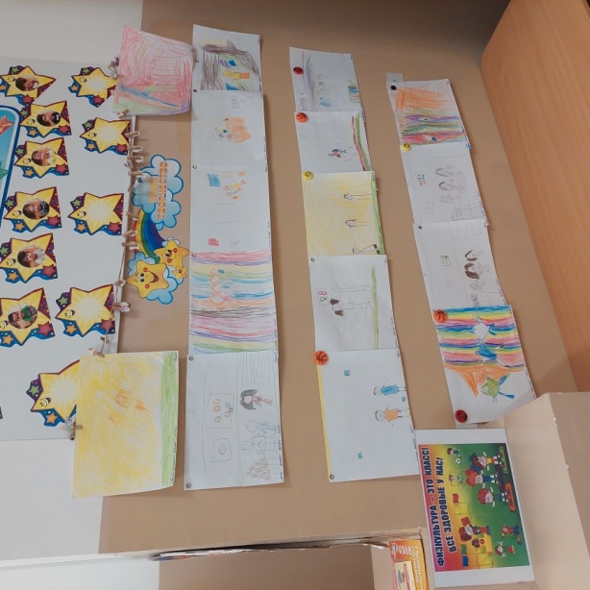
Рисование «Плоды огорода. Натюрморт с овощами»:
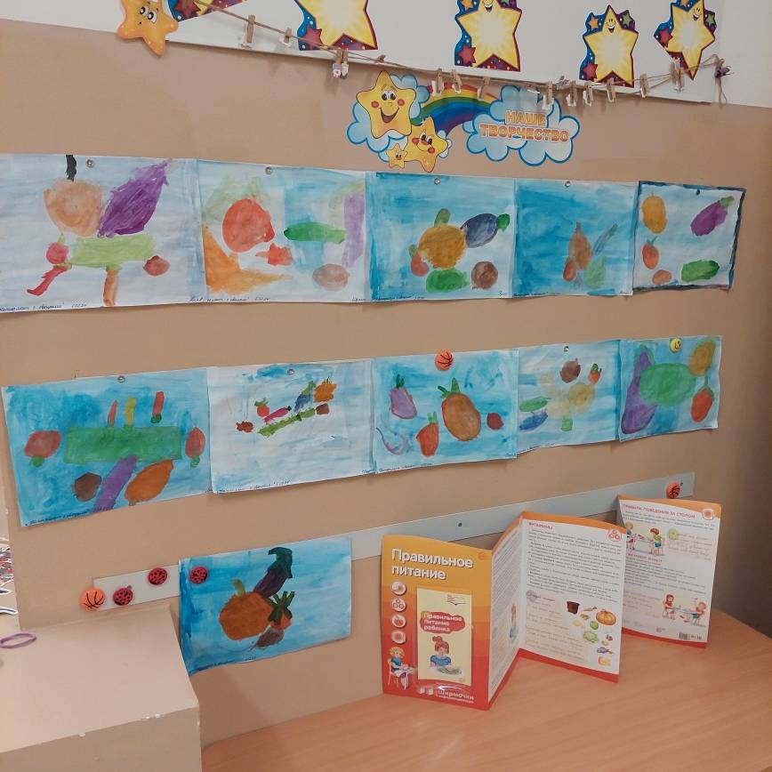

Спортивный досуг на улице: «Путешествие в зимние виды спорта»